Cubismo
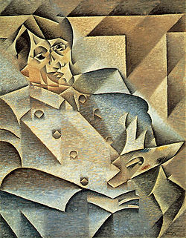
Picasso, el iniciador del cubismo, retratado por Juan Gris, 1912, óleo sobre lienzo, 93,4 x 74,3 cm, Instituto de Arte de Chicago.
El cubismo fue un movimiento artístico desarrollado entre 1907 y 1914, nacido en Francia y encabezado por Pablo Picasso, Georges Braque y Juan Gris. Es una tendencia esencial pues da pie al resto de las vanguardias europeas del siglo XX. No se trata de un ismo más, sino de la ruptura definitiva con la pintura tradicional.
El término cubismo fue acuñado por el crítico francés Louis Vauxcelles, el mismo que había bautizado a los fauvistas motejándolos de fauves (fieras); en el caso de Braque y sus pinturas de L'Estaque, Vauxcelles dijo, despreciativamente, que era una pintura compuesta por «pequeños cubos». Se originó así el concepto de «cubismo».

Características]
«Cuando hacíamos Cubismo, no teníamos ninguna intención de hacer Cubismo sino únicamente de expresar lo que teníamos dentro».Pablo Picasso.^{[1]}
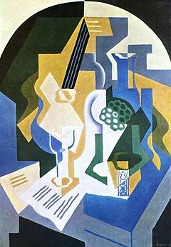
Juan Gris: Guitarra y mandolina, 1919, Galerie Beyeler, Basilea.
El cubismo es considerado la primera vanguardia ya que rompe con el último estatuto renacentista vigente a principios del siglo XX, la perspectiva. En los cuadros cubistas desaparece la perspectiva tradicional. Trata las formas de la naturaleza por medio de figuras geométricas, fragmentando líneas y superficies. Se adopta así la llamada «perspectiva múltiple»: se representan todas las partes de un objeto en un mismo plano. La representación del mundo pasaba a no tener ningún compromiso con la apariencia de las cosas desde un punto de vista determinado, sino con lo que se sabe de ellas. Por eso aparecían al mismo tiempo y en el mismo plano vistas diversas del objeto: por ejemplo, se representa de frente y de perfil; en un rostro humano, la nariz está de perfil y el ojo de frente; una botella aparece en su corte vertical y su corte horizontal. Ya no existe un punto de vista único. No hay sensación de profundidad. Los detalles se suprimen, y a veces acaba representando el objeto por un solo aspecto, como ocurre con los violines insinuados sólo por la presencia de la cola del mismo.
A pesar de ser pintura de vanguardia los géneros que se pintan no son nuevos, y entre ellos se encuentran sobre todo bodegones, paisajes y retratos.
Se eliminan los colores sugerentes que tan típicos eran del impresionismo o el fauvismo. En lugar de ello, utiliza como tonos pictóricos apagados los grises, verdes y Marrones. El monocromatismo predominó en la primera época del cubismo, posteriormente se abrió más la paleta.
Con todas estas innovaciones, el arte acepta su condición de arte, y permite que esta condición se vea en la obra, es decir es parte intrínseca de la misma. El cuadro cobra autonomía como objeto con independencia de lo que represente, por ello se llega con el tiempo a pegar o clavar a la tela todo tipo de objetos hasta formar collages.
La obra resultante es de difícil comprensión al no tener un referente naturalista inmediato, y ello explica que fuera el primero de los movimientos artísticos que necesitó una exégesis por parte de la "crítica", llegando a considerarse el discurso escrito tan importante como la misma práctica artística. De entonces en adelante, todos los movimientos artísticos de vanguardia vinieron acompañados de textos críticos que los explicaban.

